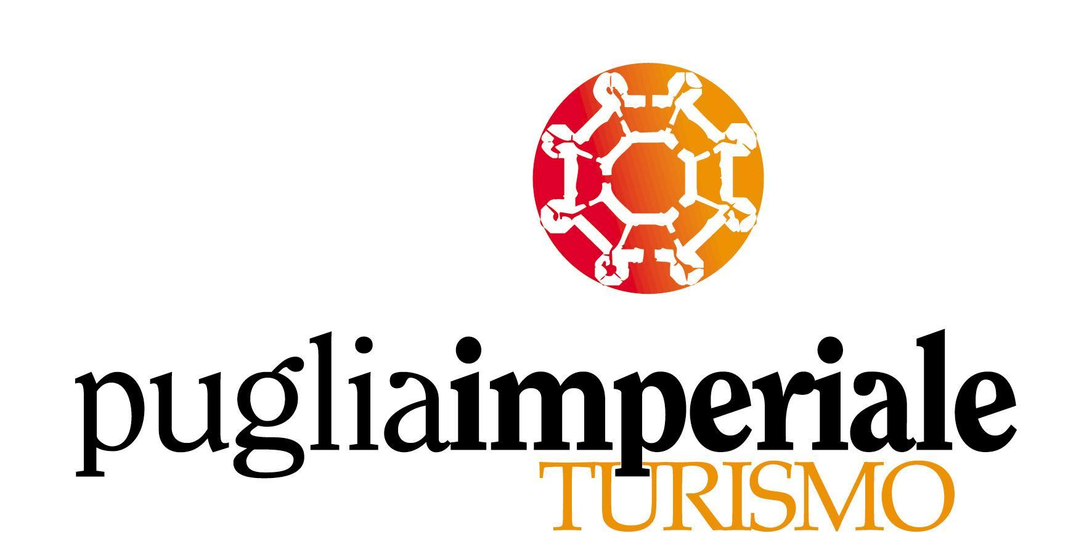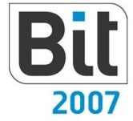

PROGRAMMA EVENTI BIT 2007

Giovedì 22 Febbraio

- Ore 16 - pad. 7 - stand Puglia Imperiale – a cura di: Comune di Bisceglie.

“Week end enogastronomico a Bisceglie.”
Meeting Stampa/Operatori specializzati per proposte pacchetti turistici per “Una Ciliegia tira l’altra” (Giugno 2007) e “Oliamoci Bene” (Novembre-Dicembre 2007).
Interverranno: avv. Francesco Spina (Sindaco Comune di Bisceglie) on. Francesco Amoruso (vice sindaco Comune di Bisceglie), dott. Sergio Silvestris (consigliere delegato agli eventi Comune di Bisceglie).

Venerdì 23 Febbraio

- Ore 12 - pad. 7 - stand Puglia Imperiale – a cura di: Agenzia Puglia Imperiale Turismo

www.pugliaimperiale.com.......Qui trovi proprio tutto!
Presentazione della vetrina più completa del territorio di Puglia Imperiale, navigabile nelle 20 lingue dell’Unione Europea, e in giapponese, russo e cinese.
Interverranno: Luigi Simone (Presidente dell’Agenzia Puglia Imperiale Turismo), dott. Alessandro Buongiorno (Direttore dell’Agenzia Puglia Imperiale Turismo), modera Lucia de Mari (giornalista).

- Ore 16 - pad. 7 - stand Puglia Imperiale - a cura di: Comune di Bisceglie.

“Week end enogastronomico a Bisceglie.”
Meeting Stampa/Operatori specializzati per proposte pacchetti turistici per “Una Ciliegia tira l’altra” (Giugno 2007) e “Oliamoci Bene” (Novembre-Dicembre 2007).
Interverranno: avv. Francesco Spina (Sindaco Comune di Bisceglie) on. Francesco Amoruso (vice sindaco Comune di Bisceglie), dott. Sergio Silvestris (consigliere delegato agli eventi Comune di Bisceglie).

- Ore 17 – sala conferenze – stand Regione Puglia – a cura Agenzia Puglia Imperiale Turismo.
“Puglia Imperiale: da marchio a prodotto turistico”. Le risorse del territorio proposte come prodotto turistico integrato
Interverranno:

Sabato 24 Febbraio

- Ore 11,30 - pad. 7 - stand Puglia Imperiale - a cura di: Comune di Barletta

L'Impressionista italiano Giuseppe De Nittis nella nuova Pinacoteca a Palazzo della Marra;
Mostra Internazionale “De Nittis, Zandomeneghi e Renoir . I pittori della felicità”.

Presentazione della nuova sede della Pinacoteca Giuseppe De Nittis e della Mostra Internazionale De Nittis, Zandomeneghi e Renoir nelle prestigiose sale di Palazzo della Marra
Interverranno: ing. Nicola Maffei (Sindaco della città di Barletta); dott.ssa Santa Scommegna (Dirigente Settore Beni e Servizi Culturali Comune di Barletta); dott.ssa Emanuela Angiuli (Resp Culturale Progetto Polo Museale del Palazzo della Marra)

- Ore 12,30 - pad. 7 - stand Puglia Imperiale - a cura di: Comune di Trinitapoli.

“La riqualificazione degli habitat per un turismo sostenibile.”
Presentazione delle azioni messe in atto dal comune di Trinitapoli finalizzate alla riqualificazione degli habitat della zona umida delle saline per la promozione e fruizione sostenibile del territorio.
Interverranno: Michele Losappio (Assessore all'Ambiente Regione Puglia), dr. Ruggero di Gennaro (Sindaco della città di Trinitapoli), dott. Flaminio Aquilino (Assessore al Turismo della città di Trinitapoli ), arch. Paola Leone (relatrice), arch. Luciano Tina (relatore), Donato Piccinino (giornalista), modera Salvatore Giannella (giornalista).

- Ore 13,30 - pad. 7 - stand Puglia Imperiale - a cura di: Comune di Minervino Murge.

Presentazione del DVD Turistico "Minervino Murge un territorio da scoprire".
Interverranno: Michele Della Croce (Sindaco della città di Minervino Murge), Paolo Terlizzi (vice sindaco della città di Minervino Murge), Angela Tempesta (Assessore alla cultura città di Minervino Murge).

Al termine degli incontri seguirà una degustazione di prodotti tipici locali a cura dei Comuni di Minervino Murge e Trinitapoli.

- Ore 16 - pad. 7 - stand Puglia Imperiale – a cura di: Comitato Italiano Pro Canne della Battaglia.

"Il treno dell'Archeologia e dell'Ambiente nella Valle dell'Ofanto”.
Meeting Stampa/ Operatori a tema per la presentazione dell'iniziativa organizzata per la prossima settimana della cultura in programma nel mese di maggio.
Interviene: Geom. Antonio Luzzio (Fiduciario di rappresentanza Regione Lombardia del Comitato Italiano Pro Canne della Battaglia).

Domenica 25 Febbraio

- Ore 11 - pad. 7 - stand Puglia Imperiale - a cura di: Comune di Bisceglie.

“Week end enogastronomico a Bisceglie.”
Meeting Stampa/Operatori specializzati per proposte pacchetti turistici per “Una Ciliegia tira l’altra” (Giugno 2007) e “Oliamoci Bene” (Novembre-Dicembre 2007).
Interverranno: avv. Francesco Spina (Sindaco Comune di Bisceglie) on. Francesco Amoruso (vice sindaco Comune di Bisceglie), dott. Sergio Silvestris (consigliere delegato agli eventi Comune di Bisceglie).
Al termine seguirà una degustazione di prodotti tipici locali.

- Ore 12 - pad. 7 - stand Puglia Imperiale – a cura di: Agenzia Puglia Imperiale Turismo.

Un anno di eventi: L’Agenzia presenta il “Puglia Imperiale Magazine”
Interverranno: Luigi Simone (Presidente dell’Agenzia Puglia Imperiale Turismo), dott. Alessandro Buongiorno (Direttore dell’Agenzia Puglia Imperiale Turismo), Lucia de Mari (direttore responsabile della testata).

